河北団地地区計画チェック事項

１．幹線道路への乗り入れ口について
→乗入の位置と幅を記載してください。
□.接道が区画道路 | →No | □.接道が幹線道路のみ | →  Yes | □.幹線道路から乗入可
↓Yes | →No |  | →  Yes
□.区画道路に幅５ｍ以上  面している | →  No | □.区画道路に幅５ｍ以下  で面している。
↓Yes |  | ↓Yes
□.区画道路から乗入 |  | □.用途(住宅) | →  No | □.用途(兼用住宅、その他)
 |  | ↓Yes | →  No | ↓Yes
 |  | □.乗入幅が５ｍ以下 |  | □.乗入幅が８ｍ以下
 |  | ↓Yes |  | ↓Yes
 |  | □.幹線道路から乗入可 |  | □.幹線道路から乗入可

乗り入れ幅 | 幹線道路から ｍ、区画道路から ｍ  ※住宅の場合５ｍ以下、兼用住宅･その他の場合８ｍ以下とする

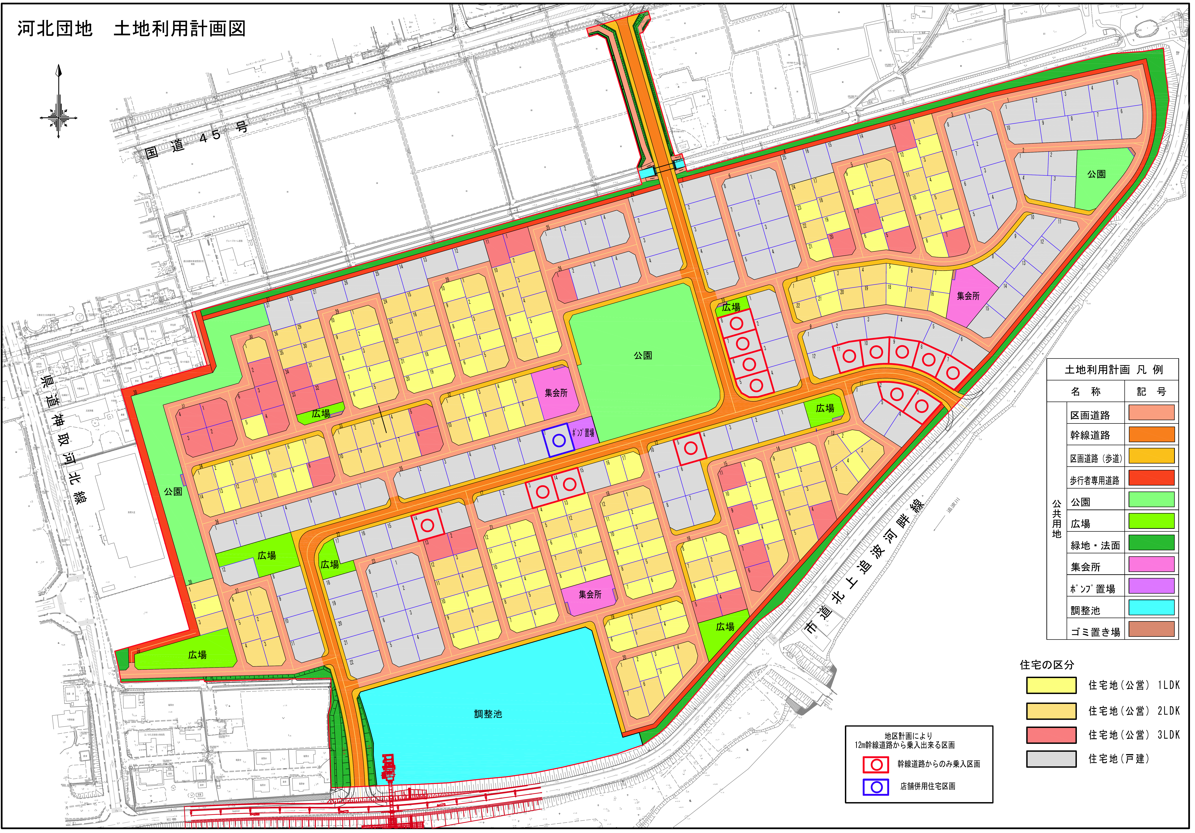
幹線道路
２．建築できるもの
□ | 一戸建ての住宅
□ | 店舗等兼用住宅
□ | 共同住宅、寄宿舎または下宿
□ | 集会所(住民の自治活動に供するものに限る)
□ | 巡査派出所、公衆電話所等
□ | 神社、寺院、教会等
□ | 老人ホーム、保育所、身体障害者福祉ホーム等
□ | 診療所
□ | 公衆浴場
□ | 付属建築物
３．容積率の最高限度
容積率 | ％ | ※１００%以下
４．建ぺい率の最高限度
建ぺい率 | ％ | ※５０%以下
５．敷地面積の最低限度
敷地面積 | ㎡ | ※１８０㎡以上
６．壁面の位置の制限図
配置図に記載してください。
※壁面後退は柱中心ではなく壁面までの値を記載してください。
７．建築物等の高さの最高限度について
ソーラーパネル設置 | 有 ・ 無
最高高さ | ｍ  ※ソーラーパネル含み10ｍ以下
北側斜線制限 | 立面図に記載してください。  「建築基準法第56条第1項第3号の第一種低層住居専用地域に定める規制」  ※道路斜線制限･日影規制は無し  ※ソーラーパネルを含む

８．建築物の形態又は意匠の制限について
（１）屋根形状について
→屋根伏図による
勾配屋根の種類 | 片流れ ・ 切妻 ・ 寄棟 ・ その他（ ）
勾配屋根の種類 | ○
勾配屋根の種類 | ☓
屋根全体の  水平投影面積 A | ㎡ |  | b  a  屋根伏図  立面図  勾配1/10以上  →勾配屋根部分B㎡  ※全体の2/3以上の  面積なら○  バルコニー  または  勾配1/10未満  屋根全体A㎡
屋根の最小勾配  b/a | ／  ※１／１０以上
勾配屋根部分の  水平投影面積 B | ㎡
勾配屋根の  占める割合 B/A | ／  ※２／３以上
（２）屋根の色彩について
→屋根伏図による

部材 | 仕上げ材 |  | 色彩（マンセル表色系）
部材 | 材料名 | 自然素材 | 暖･寒色 | 色相 | 明度 | 彩度
屋根① |  |  | 暖・寒
屋根② |  |  | 暖・寒
屋根③ |  |  | 暖・寒
※暖色系（色相１０RP～５Y） 明度５．０以下、彩度４．０以下
寒色系（色相その他） 明度５．０以下、彩度３．０以下
※物置･カーポート等の附属建築物も対象
（３）外壁の色彩について
→立面図（４面以上）による

部材 | 仕上げ材 |  | 色彩（マンセル表色系）
部材 | 材料名 | 自然素材 | 暖･寒色 | 色相 | 明度 | 彩度
外壁① ㎡  ％ |  |  | 暖・寒
外壁② ㎡  ％ |  |  | 暖・寒
外壁③ ㎡  ％ |  |  | 暖・寒
総外壁面積
㎡
100％
※暖色系（色相１０RP～５Y） 明度２．０以上８．５以下、彩度５．０以下
寒色系（色相その他） 明度２．０以上８．５以下、彩度２．０以下
※基本色【壁面面積の７０％以上】は制限内の値に【原色を避け、彩度の低い色調】
※物置･カーポート等の附属建築物も対象

４．屋外広告物について
→立面図（４面以上）による

□ | 自家用広告物に限定している。かつ、壁面に表示する広告物ではない。
□ | 宮城県屋外広告物条例第５条に定めるもの

①設置してはならない「建築物等の壁面に表示する広告物」
・＄：壁面の窓等の開口部を含む壁面上
・S1：道路側へ水平方向に突き出す場合
・S2：壁面の上端から上方へ突き出す場合
・S3：敷地内で水平方向に突き出す場合

②許可等の不要な広告物（宮城県屋外広告物条例より）

５．かき又はさくの構造の制限について
→かき又はさくの構造図（断面図）による

種類 | 生垣 ・ フェンス等 ・一部ブロック等を使用
道路面からの高さ  ※生垣以外の場合 | ｍ  ※1.2ｍ以下
ブロック等の高さ  ※一部ブロック等を使用する場合 | ｍ  ※0.6ｍ以下
高さ1.2ｍ以下
高さ1.2ｍ以下

